《辽宋夏金元的经济与社会》教学设计

一、课标分析
课标：认识辽宋夏金元时期在经济、文化与社会等各方面的新变化。1、掌握辽宋夏金元时期农业、手工业、商业变化的表现，认识三者的联系和变化之处。2、了解经济重心南移的原因，理解和掌握经济重心南移的表现和影响。3、经济基础决定上层建筑，理解经济变化对社会变化的影响，认识到两者之间的关系，掌握经济变化对减轻人身依附关系、淡化门第观念等内容的影响。
二、教材分析
本课位于《中外历史纲要》上第四单元第11课《辽宋夏金元的经济与社会》。经济基础决定上层建筑，本节课主要内容是讲辽宋夏金元时期经济出现了新的现象，从而使得社会出现了新现象，即主要介绍了辽宋夏金元时期的农业、手工业、商业等经济领域和社会发展的新变化。本课主要分为四个部分，分别是农业和手工业的发展、商业和城市的繁荣、经济重心南移以及社会的变化。每一领域的发展与变化是有联系的，这四个子目之间层层递进。农业的发展使得粮食产量增加，经济作物推广种植从而为手工业的发展提供原料和劳动力，手工业的发展促进了商业和城市的繁荣，由于作物熟制主要发生在南方地区，这就加速了南北经济发展的差距和经济重心的南移；在社会经济的发展下，社会观念出现了变化，平民社会逐渐到来。
三、学情分析
高一学生在初中的时候就已学过该节课的部分内容，对辽宋夏金元时期的经济发展，都市的繁华已经有所了解，有一定的知识储备，该时期学生善于思考，探究历史问题的热情较高，已经具备了一定的阅读材料、分析史料的能力。但对于宋元时期的知识有限，知识呈现碎片化记忆，对于经济重心南移等重点概念的理解可能会存在误差；一方面在知识层面学生还没有掌握宋元时期社会的变化，另一方面对于经济和社会的关系学生还未能够很好的认识和理解。本课要求学生能够从宏观的角度把握辽宋夏金元时期在民族大交融背景下经济与社会的发展和情况，并认识到中华民族的发展、繁荣是各个民族共同努力创造的结果。
四、教学目标
1、学生阅读教材，了解和掌握辽宋夏金元时期农业、手工业、商业三个不同方面的繁荣表现，并认识到这时期经济领域所发生的新变化。并通过商业城市的出现、海外贸易的发展路线等知识点的学习，形成对宋元时期正确的时空认识。
2、学生借助农业种植分布图的变化来认识和分析经济重心南移的表现和影响，认识到经济基础决定上层建筑，即经济的发展变化必然会促进社会产生新的变化，帮助学生更好的理解经济发展与社会变化的关系，培养学生运用唯物史观的观点看问题。
- 通过对辽宋夏金元时期经济和社会发展的认识，理解该时期的经济和社会发展在世界上的领先地位，增强学生对中华文明成就的认同感和民族自豪感。
五、重难点
重点：辽宋夏金元时期经济和社会的变化；经济重心南移。
难点：辽宋夏金元社会变化的表现和影响；经济发展和社会变化的关系。
六、教法与学法
教法：讲述法、讲解法、图示法
学法：自主学习法、探究法学法
七、教学过程
1、导入
教师活动：课件展示三段话
汤因比：“如果让我选择，我愿意活在中国的宋朝。”
余秋雨：“我最向往的朝代就是宋朝。”
“论中国古今社会之变，最要在宋代。宋以前是贵族社会，宋以下是纯粹的平民社会” ——钱穆《理学与艺术》
提问：宋代的经济与社会生活与前代相比有哪些变化，才让他们如此向往？
学生活动：观看课件，思考问题。
设计意图：通过创设问题情景，激发学生对新课内容学习的兴趣。

2、新课教学
一、农业与手工业的发展
教师活动：1、课件展示唐宋人口对比图、唐朝疆域图，北宋疆域图。

提问：相较于唐朝，宋的疆域大大缩小，但人口数却倍增于唐朝，宋是怎么养活这么多人口的？
答案：生产力提高；农业发展
学生活动：对比图片，找出区别，认真思考，自由回答问题
设计意图：运用唐宋疆域、人口的对比图，帮助学生更好的了解宋朝农业的发展。

教师活动：2、课件展示宋朝农业发展变化的表现
领域/农业 | 表现 | 作用
耕作制度 | 一年两熟的稻麦复种制在南方已经相当普及，有的地方还可以一年三熟。 | 土地利用率提高，粮食产量提高
经济结构 | 固定种植经济作物的农户出现；  棉花始种于宋，大力推广于元。 | 一定程度上突破传统自然经济结构；棉纺织业发展
边疆开发 | 边疆地区农业获得进一步开发，漠北、东北、西北、西南的农业有显著进步。（少数民族） | 边疆得到进一步开发，中原农耕文明向周边扩展
学生活动：学生阅读课本，自主完成表格，主动回答问题。
设计意图：以表格的形式将农业的发展变化来进行讲述，发挥学生的积极主动性，完成表格，帮助学生了解农业的发展。

教师活动：3、课件展示制瓷业的相关内容和五大名窑图片和分布图。
制瓷业：①宋朝制瓷技术有重要改进，出现以五大名窑为代表的特色瓷器
②元朝烧出新型彩绘瓷器青花瓷和釉里红
影响：宋元时期，瓷器大量出口海外，成为继丝绸之路后中华文明新的物质象征。
汝窑：河南，釉色多呈天青。哥窑：浙江，以冰裂瓷为主
定窑：河北，以烧制白瓷为主。钧窑：河南，青中带红
官窑：河南，釉色以粉青为主。
学生活动：阅读课文，观看课件，以及分布图，认真听课
设计意图：通过引导的方式帮助学生初步了解我国制瓷业的发展，并借用地图来帮助学生了解五大名窑的地理位置，培养学生的时空观念。

教师活动：4、矿冶业和印刷业的相关内容。
矿冶业：北宋煤的开采和使用日益普遍
影响：燃料的改进大大提高金属冶炼的产量和质量。
材料一：“昔汴都数百万家,尽仰石炭,无一家燃薪者。”
——南宋庄绰
材料二：1078年,北宋生铁年产量已经达到7.5万到15万吨,这一产量是1640年英国本土生铁产量的两倍半至五倍。
——罗伯特·哈特威尔(美国)
印刷业：宋元时期发展迅速，活字印刷术得以发明。
影响：推动了文化的普及，进一步带动造纸业的发展。
学生活动：学生阅读课文，自主学习和分析材料，紧跟老师思路。
教学设计：直接讲述矿冶业和印刷业在当时的发展，并通过材料来证明课本的内容。

二、商业和城市的繁荣
教师活动：1、课件展示榷场分布图、商业繁荣的表现一：市场的内容。
①面向大众的基层市场蓬勃涌现（草市普遍）
②宋与辽夏金各政权的经济往来密切，官方设榷场进行互市交易。榷场的设置利于控制边境贸易，推动双方的经济交流，有利于促进民族融合。
榷场：是宋辽金元各在边境所设的互市市场。榷场贸易由官吏主持，除官营贸易外，商人需纳税，榷场互市在辽、夏、金的社会经济中占有重要地位。
学生活动：阅读课文，观看图片，认真听课。
设计意图：通过教师讲解草市和榷场，并解释榷场的含义，帮助学生认识宋朝商品经济的发展。

教师活动：2、课件展示纸币图片、商品经济繁荣的表现二：货币的发展
商品流通规模扩大，货币需求量剧增，北宋货币铸造量剧增。
小钱每十贯重六十五斤……街市买卖,至三五贯文，即难以携持。”
——李攸《宋朝事实》
开始出现“交子”。元朝将纸币作为主币在全国范围内发行（宝钞）。
货币需求剧增→民间信用票据→官府收归经营（北宋出现局部，南宋推广）→元朝纸币作为主币。
学生活动：阅读课文，观看课件，主动思考，认真听老师讲解。
设计意图：通过对货币内容的讲解，帮助学生理清货币的发展脉络，并通过图片帮助学生更好的记忆该知识点。

教师活动：3、课件展示海外贸易路线图和商业繁荣的表现三：海外贸易。
海外贸易：管理机构：市舶司。港口：广州、泉州、明州等。
特点：成为贸易大国。运出：丝织品、瓷器；运进：香料珠宝
作用：外贸税收成为宋元两朝国库的重要财源。
学生活动：自主阅读课本，认真听讲，划出关键信息
设计意图：通过教师对海外贸易的讲解，帮助学生更好了解宋元海外贸易的兴盛。

教师活动：4、课件展示唐长安城vs北宋东京城的图片和两则材料
城市发展：
①城市规模不断扩大：北宋东京、南宋临安、元大都人口都突破百万。
②城市的经济功能不断扩大，城市商业活动繁荣，出现娱乐场所（如瓦肆）。
③杭州：“世界最富丽名贵之城”
元大都：当时北方最大的经济中心和商品集散地
材料一：凡市，以日中击鼓三百下而众以会。日入前七刻，击钲三百下，散。
——《唐六典》
材料二：市井经纪之家……夜市直至三更尽，才五更又复开张。如要闹去处，通晓不绝。 ——（宋）孟元老《东京梦华录》
提问：与唐朝相比，宋的变化之处是？
答案：①打破“市”空间限制：市坊界限被打破；
②打破时间限制：夜市、早市繁荣。
学生活动：阅读课文，观看课件，分析材料，认真思考，主动回答问题。
设计意图：首先通过老师的讲解，学生对商品经济的发展促进了城市的发展等知识点有初步了解，再通过图片和材料，帮助学生理解商业所发生的变化。

三、经济重心南移
教师活动：1、课件展示农业变化图、人口分布表
不同时期我国南北方的人口数量及所占比例情况。
朝代 | 南方 |  | 北方
朝代 | 人口（万户） | 占全国户口数比例 | 人口（万户） | 占全国户口数比例
西汉 | 247 | 19.8% | 998 | 80.2%
唐代 | 392 | 43.2% | 515 | 56.8%
北宋 | 1122 | 62.9% | 662 | 37.1%
提问：阅读材料，我国农业、人口分布发生了什么变化
答案：农业重心实现南移，人口由北多南少变成南多北少。→经济重心南移
学生活动：观看图片，阅读材料，回答问题。
设计意图：以图片、表格的方式更加直观的展现出农业、人口的南移，引导学生推出经济重心南移这个概念名词。

教师活动：2、课件展示经济重心南移原因的相关材料
材料一：自十世纪后，由于少数民族的崛起，辽、西夏、金不断南侵，北方屡次遭到践踏，生产受到极大破坏。……宋高宗即位初年，南宋就开始采用“免耕牛税”的方法，奖励农民归田，同时还进行军屯、民屯以及水利工程的修建，由于这些措施，南方农业得到了很大发展。
材料二：（江南）地广野丰，民勤本业，一岁或稔，则数郡忘饥。
——《宋书》
提问：阅读材料，思考经济重心南移的原因是？
答案：
①北方战乱，南方相对安定；②北方人口南迁，带来先进工具和生产技术
③政府重视农业生产，兴修水利；④南方自然条件好
学生活动：阅读材料，划出关键词，认真思考回答问题
设计意图：用材料来得出经济重心南移的原因，培养学生分析归纳史料的能力。

教师活动：3、课件展示经济重心南移的表现和大运河图片。
表现：①户口分布南多北少的格局；②长江下游和太湖流域一带成为全国最重要的粮仓；③国家的财政收入主要来自南方，特别是东南地区④元代开通大运河和长途海运航线，漕运和海运主要是运输江南的粮食；⑤南方文化的进步。
学生活动：阅读课文，紧跟老师思路，主动回答问题。
设计意图：采取教师引导，学生回答的方法来初步帮助学生记忆经济重心南移的主要表现，并采取关键词记忆法帮助学生记忆，展示大运河的图片帮助学生明白元朝开通大运河的缘由。

教师活动：4、课件展示经济重心南移的过程和特点
过程：
魏晋南北朝时期，江南得到初步开发→唐中叶，经济重心开始南移，南方经济实力渐超北方→北宋至南宋时期奠定南方经济重心南移地位，南宋时完成南移。
南移规律/特点：由北向南从黄河流域到长江流域和江南一带；由内地向沿海逐渐转移（东迁南移）。
学生活动：学生认真听讲，做好笔记。
设计意图：补充经济重心南移的相关过程，引导学生明白南移不是一蹴而就的而是长时间发展的结果。

教师活动：5、课件展示经济重心南移的影响
材料一：北宋中叶以后，长江口到琼州港一带，分布着二十来个港口城市……涌现出许多巨贾豪富，而且聚集着以阿拉伯人为主的“蛮贾蕃商”。
———葛金芳《大陆帝国与海洋帝国》
材料二：北宋籍贯可考的进士9630人，南方9164人，两浙、两江和福建五路7038人，占总数的73％ 。 ——刘海峰《中国科举史》
提问：阅读材料，结合课本，思考经济重心南移的影响？
答案：南方得到开发，经济快速发展；
南方经济带动文化的进步：①北宋时期朝廷采取南北分卷制度，各自分配名额，各自录取。②自南宋起江浙一带成为人才集中的地区。
学生活动：阅读材料和课本，认真思考，自由回答问题。
设计意图：以教材+材料的方法，帮助学生认识和理解经济重心南移带动了文化重心的南移，即经济发展才是文化兴盛的动力。

教师活动：6、课件展示课本思考题
如何认识北宋科举考试中南北分卷的做法？
答案：①顺应文化重心南移的趋势，有利于兼顾地区平衡，改变官员队伍中南强北弱的现象。②对南方考生不公平，易引起南北矛盾。
学生活动：阅读课本，认真思考，自由回答问题
设计意图：以思考题的方式帮助学生了解和认识南北分卷所带来的影响。

四、社会的变化
教师活动：1、课件展示商品经济的繁荣给社会带来怎样的变化和材料
材料一：唐代有宰相524人，科举出身者232人，《宋史》载宋代133明宰相中，由科举出身的达到123名。 ——何礼忠《科举制度与宋代文化》
材料二：如工商杂类人等有奇才异行、卓然不群者，亦许解送（入仕）。 ——《宋会要辑稿·选举》
材料三：今世俗之贪鄙者，将娶妇，先问资妆之厚薄；将嫁女，先问聘财之多少。 --司马光《书仪》
提问：阅读材料，宋朝社会发生了怎样的变化？
答案：宋元时期门第观念淡化：科举选士不重家世，婚姻中重财不重身份。即“取士不问家世，婚姻不问阀阅”。宋宰相多出身科举，说明宋朝科举制度得到完善，更为强调公平竞争，社会纵向流动超过前代。
学生活动：阅读材料，结合课本，回答问题。
设计意图：以材料的方式来帮助学生理解宋朝时期的社会变化这个难点。

教师活动：2、课件展示社会成员身份趋于平等这个知识点的表现和材料。
材料一：奴婢贱人，律比畜产（世袭人身占有） ——《唐律疏议》
材料二：农民租种土地，宋朝政府要求地主与佃户必须订立契约……家仆与主人的关系不再是奴婢人身依附关系，而是经济意义上的雇佣关系。
——吴钩《宋：现代的拂晓时辰》
提问：阅读材料，两则材料的不同之处在哪里？
答案：材料一：人身束缚较强；材料二：宋朝大多为雇佣关系，人身依附关系减弱，社会成员身份渐趋平等化。
宋以前：家内服役大多由世袭奴婢承担 vs 宋朝：更多来自雇佣（无地农与地主签订契约租种土地）
人身束缚松弛

学生活动：阅读材料，认真思考，回答问题。
设计意图：用材料来帮助学生更好的理解社会成员身份趋于平等和农民人身依附关系减弱等知识点。

教师活动：3、课件展示政府适当放松对社会控制的相关材料
材料一：贫富无定势，田宅无定主，有钱则买，无钱则卖。
——宋袁采《袁氏世范》
材料二：凡雇觅人力、干当人、酒食作匠之类，各有行老供雇。觅女使即有引至牙人。 ——（宋）孟元老《东京梦华录》
提问：阅读材料，从中你可以得到什么信息？
答案：材料一：土地流转较为频繁，政府适当放松对土地买卖的限制，这与当时宋朝实行“不理田制，不抑兼并”的政策有关。
材料二：行老、牙人的存在，说明宋朝人们选择职业是相对自由的。
社会控制松弛表现：①适当放松对社会的控制
②土地买卖、典当基本不受官府干预
③对于百姓迁移住所、更换职业，以及日常生活的标准，官府的控制也比前代较为松弛。社会横向流动性加强。
学生活动：阅读材料和课本，思考问题并主动回答。
设计意图：将课本内容和材料相结合对社会控制等相关内容进行讲解，帮助学生在理解的基础上进行记忆。
3、课堂小结：
教师活动：课件展示思维导图，引导学生回忆整节课的内容、

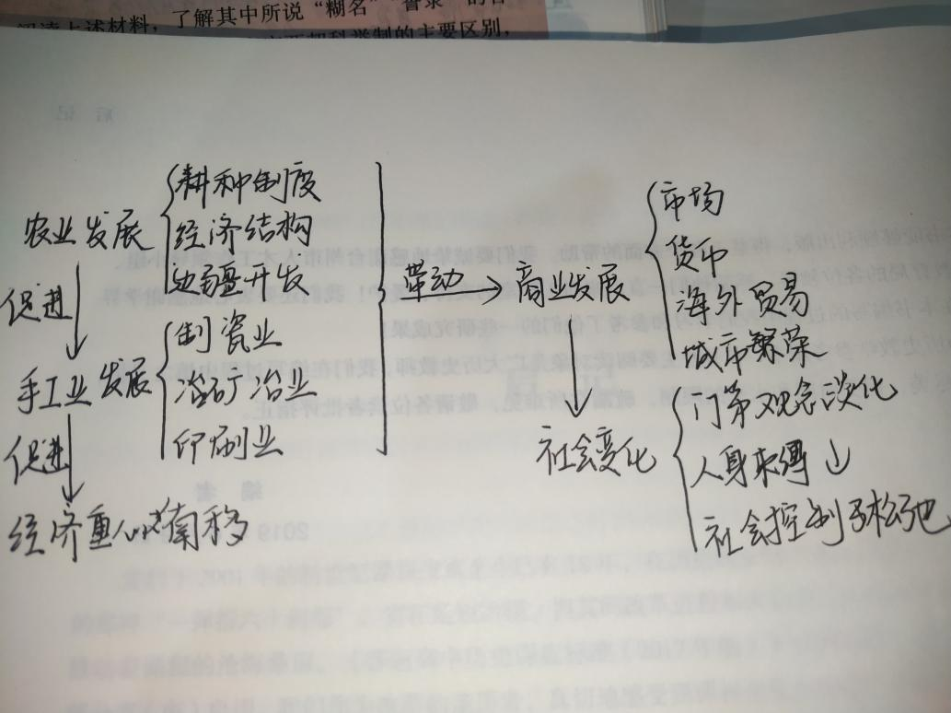

学生活动：观看PPT，紧跟老师思路，自由回答问题。
设计意图：通过总结本课内容的形式，帮助和引导学生回忆整节课的整体内容。加强记忆，巩固知识。
4、课后练习：

八、板书设计：

